CC0 | kein Copyright wenn möglich (Public domain) („no Copyright“)
by | Namensnennung
by-sa | Namensnennung, Weitergabe unter gleichen Bedingungen
by-nd | Namensnennung, keine Bearbeitung
by-nc | Namensnennung, nicht kommerziell
by-nc-sa | Namensnennung, nicht kommerziell, Weitergabe unter gleichen Bedingungen
by-nc-nd | Namensnennung, nicht kommerziell, keine Bearbeitung
 | de.wikipedia.org, s.v. Creative_Commons, 14.11.2018.
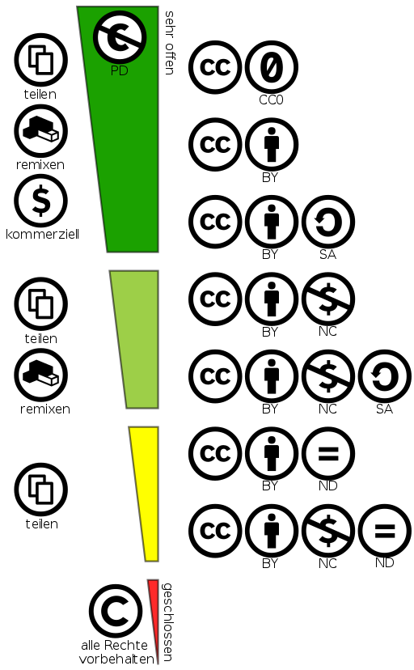
JoeranDE (https://commons.wikimedia.org/wiki/File:Creative_Commons_Lizenzspektrum_DE.svg), https://creativecommons.org/licenses/by/4.0/legalcode

